**Sociologie de l’environnement et des sciences**

**Cours 8 – Les controverses scientifiques**

**Introduction**

• Pourquoi étudier les controverses scientifiques ? Comment les analyser d’un point de vue sociologique ?

• Ici, on cherche à rentrer dans la boîte noire et voir comment la connaissance scientifique fonctionne. On dépasse l’idée de Merton, externaliste, de seulement s’intéresser à l’institution.

• Controverse : c’est une discussion engagée à partir d’une divergence d’opinion ou d’interprétation. En sociologie, D. Raynaud, dans *Sociologie des controverses scientifiques*, propose que ce soit une « division persistante et publique de plusieurs membres d’une communauté scientifique, coalisés ou non, qui soutiennent des arguments contradictoires dans l’interprétation d’un phénomène donné. »

• Pourquoi analyser les controverses ?  
Pour comprendre comment des connaissances scientifiques sont produites, les règles et les normes sont alors plus visibles qu’en temps normal. On a accès au fonctionnement de l’institution scientifique car dans cette situation, les choses sont grossies. Les acteurs explicitent ce qu’ils font et ce qu’ils ne peuvent pas faire. (Cas du Covid)

• En lien avec le travail de Kuhn et la question des successions de paradigmes scientifiques. Pour lui, les paradigmes sont incommensurables. Pour Kuhn, une science normale fonctionne selon un paradigme. La question des controverses souligne l’adhésion, pas complètement rationnelle, à des paradigmes.

• Quand on analyse l’histoire des sciences, on voit qu’elle est ponctuée de controverses plus ou moins violente :  
- Pasteur/Pouchet 🡪 Génération spontanée  
- Hobbes/Boyle 🡪 Querelle du vide  
- Darwin/Lamarck 🡪 L’évolution

• Controverses contemporaines :  
- Climat  
- Mémoire de l’eau

• Les controverses scientifiques se déroulent dans un espace limité. Toutefois, certaines controverses n’engagent pas seulement des acteurs scientifiques et peuvent se dérouler dans l’espace publique.

• Grille d’analyse de D. Raynaud :  
- L’objet : faits, théories, méthodes qui divisent  
- La polarité : les camps qui s’affrontent  
- L’extension : nombre d’individus concernés, engagés dans la controverse  
- L’intensité : virulence de la controverse  
- La durée : ponctuelle ou longue (exemple de la question quantitatif ou qualitatif en sciences sociales)  
- Le type de forum : forum constituant (expérience, théorie, etc) et forum officieux (recrutement, vulgarisation, organisation professionnelle)  
- Le type de reconnaissance : qui reconnaît la controverse, une personne ou plusieurs ?  
- Le type de règlement : règlement explicite ou implicite. Par où passe la clôture ?

**I – Pasteur/Pouchet : une controverse classique et les principes de l’analyse des controverses**

• On cherche à expliquer la controverse Pasteur/Pouchet. La première voie relève plutôt d’une sociologie Marxiste qui montre qu’il y a des déterminants sociaux qui expliquent l'issue de la controverse. Des intérêts extra scientifiques liés à des intérêts sociaux et économiques généraux. La seconde voie s’inspire plutôt de la théorie de l’acteur réseau de Latour.

• On peut souvent avoir l’image que le vainqueur est celui qui fait des expériences pertinentes, à des raisonnements logiques alors que le perdant s’explique par des causes externes qui l’ont poussé à l’erreur. La sociologie des sciences dépasse cette approche.

• 1858 : Félix Archimède Pouchet publie un travail sur les micro-organismes dans des infusions de foin qui ont été bouillies puis mises sous mercure. Pouchet, l’un des représentants de la thèse de la « génération spontanée » : l’apparition d’êtres vivants microscopiques sur certaines substances s’expliquer par le pouvoir de l’air. L’autre piste pour expliquer l’apparition d’êtres vivants est que l’air véhicule des germes d’êtres vivants. Louis Pasteur soutient que les micro-organismes sont ainsi présents dans l’air, et n’apparaissent pas par un engendrement spontané de matière.

• Le principe des expériences est de supprimer les micro-organismes (ébullition) et comparer les échantillons (bocaux) qui sont exposés à l’air.  
- Les expériences de Pouchet montre qu’on trouve des micro-organismes dans les bocaux stérilisés même quand l’air est le plus pur (oxygène, montagne)  
- Les expériences de Pasteur montrent que les micro-organismes ne se développent qu’au contact de l’air. Plus l’air est pur (montagne), et moins il est probable que des micro-organismes se développent.  
L’académie des Sciences lance un prix pour trancher, et Pasteur l’emporte (1861). Pouchet demande ensuite que l’Académie examine de nouveau le sujet à la suite de nouvelles expériences. Mais la controverse est-elle close ? Le but des sociologues est d’expliquer autant la position de Pasteur que de Pouchet.

• Si on s’en tient aux travaux fournis en 1861, il n’est pas possible de considérer l’explication de Pasteur supérieure à Pouchet. Il faut attendre les travaux de disciples de Pasteur pour avoir une explication de poids. Donc la controverse existe encore à cette époque. Mais dans l’histoire des sciences on retient que c’est en 1861. Qu’est ce qui fait qu’on considère que la controverse s’éteint.

• Quelques explications de la controverse :  
- Farley et Geison ont une vision marxiste selon laquelle il y a une détermination sociale des connaissances scientifiques. Le contexte idéologique dans lequel se déroule la controverse est la montée du darwinisme, alors que la génération spontanée va être associée à l’évolutionnisme. Pouchet est un universitaire de province en fin de carrière alors que Pasteur est à l’Ecole Normale Supérieure. Pasteur aurait donc été plus habile à défendre ses opinions du fait de sa position et de ses relations.  
- C’est Latour qui introduit en France la sociologie des controverses scientifiques. Pour Latour il faut comprendre comment sciences et société coévoluent et pas seulement une détermination sociale sur la science. B. Latour dit que Pasteur bénéficie d’appuis sociaux plus solides, il construit une position sociale forte au fur et à mesure, et il réussit à tisser un réseau d’actants plus serré et efficace que celui de Pouchet (qui est plus distendu). Il faut donc resituer tous les acteurs humains et non humains qui interagissent et qui s’agencent, il ne suffit pas de s’appuyer sur une position sociale et une détermination sociale.

• Des principes sociologiques pour l’analyse des controverses.   
- Le Programme Fort de David Bloor, publié en 1976, *Sociologie de la logique ou les limites de l’épistémologie* qui définit 4 principes généraux auquel doivent se conformer les sociologues dans leurs travaux :  
1) Principe de causalité : la sociologie s’intéresse aux conditions qui donnent naissance aux croyances ou aux stades de connaissances observés  
2) Principe d’impartialité : Le sociologue doit être impartial face à la vérité ou à la fausseté, au succès et à l’échec, à la rationalité et à l’irrationalité. Il s’agit de ne pas privilégier l’un ou l’autre  
3) Le principe de symétrie : Les mêmes types de causes doivent expliquer les croyances vraies et les croyances fausses. Autrement dit, on ne peut pas se contenter d’invoquer la nature (la vérité, la logique, la rationalité, etc) pour expliquer le vrai, et la culture pour expliquer l’échec.  
4) Le principe de réflexivité : Les modèles explicatifs sociologiques doivent aussi s’appliquer à la sociologie elle-même.

- L’Empirical Program of Relativism (EPOR) de H. Collins  
1) Il faut montrer la flexibilité interprétative des résultats scientifiques. Il y a toujours plusieurs résultats valides, et pas un seul et unique résultat qui serait conforme à la Nature. Les sociologues doivent donc décrire comment les chercheurs réduisent cette pluralité d’explications possibles pour choisir une voie pour décrire des résultats expérimentaux (fonctionnement en entonnoir)  
2) Relier les mécanismes de clôture aux structures sociales, économiques et politiques. (Pour montrer comment les connaissances acceptées correspondent à des intérêts sociaux, économiques et politiques)

Latour utilise aussi bien le principe de symétrie que les mécanismes de clôture.

**II – La courbe en forme de crosse de hockey**

• Etude d’une controverse particulière : la courbe en forme de crosse de hockey

• Une des « images » utilisée pour attester du réchauffement climatique est l’ours polaire qui dérive et l’autre c’est une courbe de température qui atteste du réchauffement de la planète. (Rapport de l’IPCC, Al Gore, *Une vérité qui dérange*).

• Cette courbe pose la question débattue : est ce que nous vivons une époque où le réchauffement a atteint un niveau exceptionnel ? Ou est ce qu’il s’agit d’un phénomène qui relève simplement de la variation des températures. L’objectif est de saisir la dynamique d’une controverse scientifique connue et la dimension publique.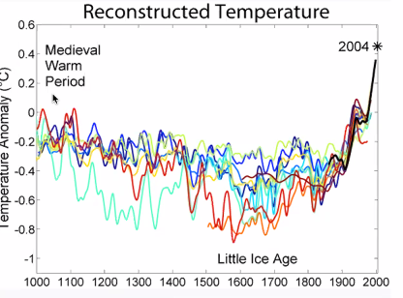

• On part de l’article de Mann, Bradley et Hugues, 1999 (MBH99)   
Comment a-t-on fait pour faire ses estimations pour des époques passées. Elles se basent sur des « proxy », des variables permettant de reconstruire la courbe : cernes des Pins, Calottes glaciaires, etc…

• Les grandes périodes de controverses :  
- 1998 : premier article dans *Nature* (MBH98)  
- 1999 : MBH99  
- De 1999 à 2002 : Critiques sur les données utilisées. Utiliser d’autres proxy.  
- De 2003 à 2005 : Des critiques notamment de McIntyre et McKritick sur la méthode utilise (Principal Components Analysis). Selon eux, ces analyses sont fausses ou critiquables.  
- 2006-2010 : Accumulation de plus d’une dizaine de reconstructions à partir de MBH99. Si on change de technique statistique et de proxy, on obtient la même courbe.

• Données mobilisées.  
On part des données du Web of Science, le prof récupère 842 articles citant l’article original de Mann *et al*, 1999 (les auteurs des articles, les auteurs cités, les résumés) et établi une analyse de réseaux avec une métrique du Khi-2 et des algorithmes de détections de…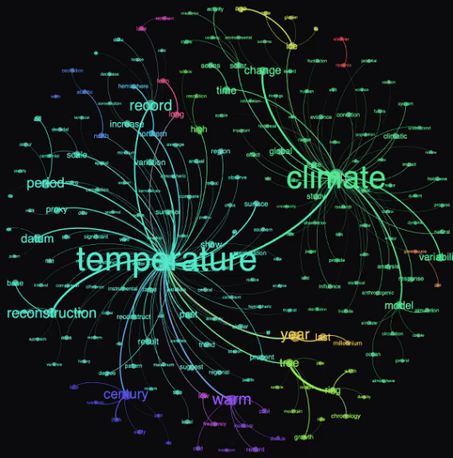

• Un aperçu des termes utilisés dans les résumés : les nœuds de la controverse  
Analyse des termes associés par les auteurs au sein des résumés.   
- Deux grands registres : Température (reconstruction, approximation, etc) et Climat (Changement climatique, variabilité, modélisation).   
- Des registres « secondaires » : la question du temps, les arbres.

• Critique de deux points centraux : les données utilisées et les méthodes employés :  
- Données (auteurs : Briffa, Osborne, etc) : Des critiques à propos des données utilisées, en l’occurrence la cerne des pins et les particularités de ce pin (taille, densité, lieu privilégié, etc)  
- Méthode (Principal Components Analysis) : McIntyre et McKritick ne parviennent pas à répliquer la courbe (« Hockey Stick » = « artefact of poor data handling and use of obsolete proxy records »)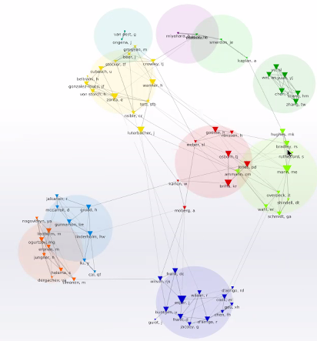

MBH répondent et corrigent certaines choses mais critiques McIntyre et McKritick.

• Les communautés.   
Réseaux d’acteurs, de communautés (statisticiens, etc…) et réseaux de personnes citées.

• La clôture de la controverse ?  
- En 2010, les reconstructions nuancent les conclusions de MBH99 mais montrent la même tendance. On observe une tendance à la spécialisation et des ramifications : la spécificité du lieu (Northern Hemisphere)

• On est ensuite passé à une Controverse(s) publique(s). Pour les climato-sceptiques une illustration de la manipulation des données (les données sont construites, donc instrumentalisées). Cas de l’administration Bush. C’est d’ailleurs une controverse qui est en sommeil et qui constitue un exemple que les acteurs mobilisent dans des argumentations contraires.

**Conclusion**

• A partir des années 70 on passe d’une sociologie externaliste à une sociologie des connaissances scientifiques qui a essayé de montrer que des conditions historiques, politiques, etc influençaient la connaissance scientifique. On passe à une sociologie des connaissances scientifiques (SSK). Avec Latour on reprend l’utilisation du principe de symétrie et des réseaux d’acteurs. La théorie de l’acteur réseaux a fourni un cadre analytique important à la sociologie de l’environnement.

• L’impartialité ou la neutralité du sociologue est l’un des principes les plus féconds (avec celui de symétrie).

• Par moments, les controverses sortent littéralement de la sphère scientifique et interviennent des acteurs différents (politiques, malades, citoyens). Il n’y a pas toujours un confinement des controverses. Les controverses sociotechniques désignent précisément le cas des controverses qui débordent l’institution scientifique.